Witam Was serdecznie. Dziękuję Wam, że tak staranie wykonujecie i odsyłacie wszystkie ćwiczenia. Cieszę się, że wielu z Was miało ochotę wykonać także dodatkowe zadanie. Jestem pod wrażeniem pięknych zdjęć roślin i kwiatów, które mi przysłaliście!
Zadania na ten tydzień:
Poniedziałek
1. Przeczytaj opowiadanie pt. „W szkole dla pszczółek” (podręcznik s. 16). Odpowiedz ustnie na pierwsze i drugie pytanie znajdujące się pod tekstem.
Przeczytaj informacje na temat pszczół (podręcznik s. 17)
2. Wykonaj ćwiczenia do języka polskiego s.19
3. Matematyka
Zapisz w zeszycie kolorem: 1 kilogram zapisujemy w skrócie: 1kg
Otwórz podręcznik do matematyki na s. 37. Przyjrzyj się ilustracjom wag.
- Waga na której położona jest korona to waga szalkowa. Zbudowana jest ona z dwóch szalek, na jednej z szal kładziemy ważony przedmiot, natomiast na drugiej odważniki, do momentu, aż szalki wagi zrównają się ze sobą. Suma odważników jest wagą danego przedmiotu.
- Waga na której jest cukier jest wagą sklepową.
- Waga na której znajduje się dziewczynka służy do ważenia masy ludzkiego ciała.
Na pewno każdy z Was posiada w domu wagę kuchenną, którą Wasi rodzice wykorzystują np. do odmierzania składników na ciasto. Przy pomocy wagi zważ różne produkty. Napisz do zeszytu trzy, które ważą dokładnie 1kg.
Wtorek
1. Wykonaj ćwiczenia do matematyki s. 45
2. Przeczytaj samodzielnie lub poproś rodzica o przeczytanie tekstu z podręcznika do języka polskiego ze s. 18-19. Odpowiedz ustnie na pytania znajdujące się pod tekstem.
3. Uzupełnij ćwiczenia do języka polskiego s. 20-21.
Środa
1. Wykonaj pracę plastyczną przedstawiającą dowolnego ptaka np. bociana, wróbla, sikorkę. Technika dowolna. Oto kilka przykładów:
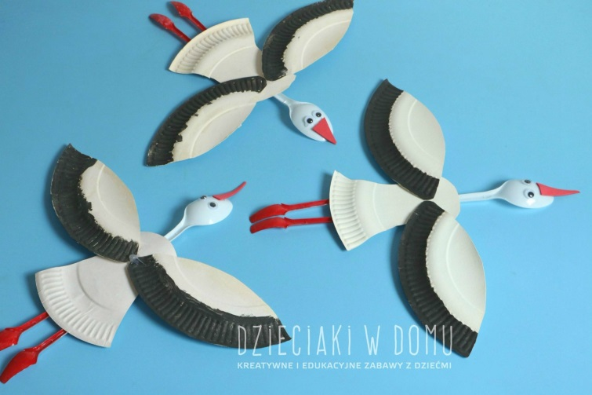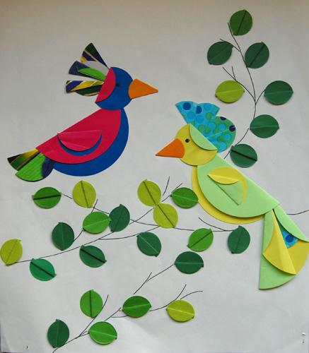
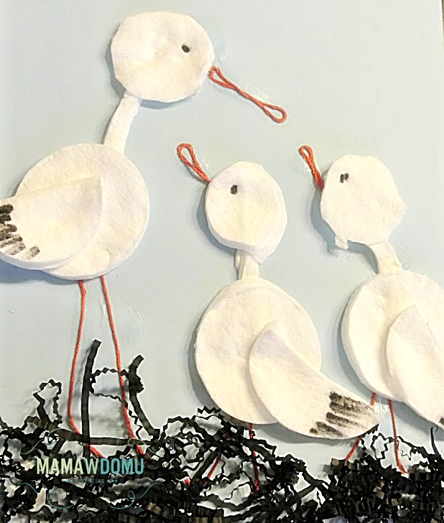
2. Wykonaj 1,2 i 3 ćwiczenie – s. 38 (podręcznik matematyka) oraz ćwiczenie 1 (s. 39 podręcznik matematyka).
Czwartek
1.Zaśpiewaj piosenkę pt. „Ptasie głosy”. Tekst znajduje się w książce do muzyki s. 77.
Link do piosenki: https://www.youtube.com/watch?v=Hy7nYm1y6H0
2. Przeczytaj samodzielnie lub poproś kogoś o odczytanie tekstu na temat ptaków(s. 20-21 – podręcznik)
Odpowiedz w zeszycie do języka polskiego na następujące pytania:
A) Jakie ptaki wiążą się w pary na całe życie?
B) Jakie ptaki podrzucają swoje jaja do wysiadywania innym ptakom?
C) Gdzie sikorki budują swoje gniazda?
D) Które ptaki co roku wracają do wcześniej zbudowanych gniazd, a które nigdy nie korzystają drugi raz z tej samej dziupli?
Piątek
1. Wykonaj ćwiczenia z elementarza odkrywców s. 60-61
2. Uzupełnij to, czego nie udało Ci się zrobić w poprzednich dniach.

Proszę o wysłanie w tym tygodniu do oceny:
- rozwiązane zadania z podręcznika do matematyki s. 38-39
- odpowiedzi na pytania dotyczące ptaków (z czwartku)
- pracę plastyczną

